難聴児補聴器購入費助成金交付意見書（オージオメータ検査用）
氏名 |  |  | 男・女 | 年 月 日生（ 歳）
住所
障害の  種類 | ・感音難聴 ・伝音難聴  ・混合性難聴 |  |  | オージオグラム  聴力検査  オージオメータの型式  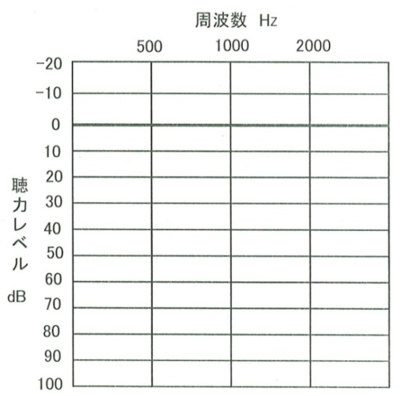  気導・骨導聴力をご記入ください。
聴力 | 右 | dB
 | 左 | dB
 | ○ 聴力は、500・1,000・2,000周波数の音に対する聴力レベル値を、各々a・b・cとし、(a＋2b＋c)／4により算出してください。
補聴器の種類  （処方） | ○耳かけ型  ・重度難聴用（右・左）  ・高度難聴用（右・左）  ・軽度・中等度難聴用（右・左）  イヤモールド（要・否）（右・左）  ○耳あな型  ・レディメイド（右・左）  イヤモールド（要・否）（右・左）  ・オーダーメイド（右・左）  ○骨導式  ・ポケット型（要・否）  ・眼鏡型（右・左）  平面レンズ（要・否）（右・左）  ○軟骨伝導式（右・左）  イヤーモールド（要・否）（右・左）  ※軟骨伝導型は、上記にあるほかの補聴器のいずれ  においても補聴効果が期待できず、かつ本人に間  違いなく適合する場合に限り対象です。  ○その他  ・ＦＭ型受信機（要・否）  ・ＦＭ型ワイヤレスマイク（要・否）（右・左）  ・オーディオシュー（要・否）（右・左）
現在までの補聴器装用の有無
右（ 有 ・ 無 ）
左（ 有 ・ 無 ）
 |  |  |  | 補聴器使用効果見込み
現在までの障害の状況（治療の内容、期間、経過）・意見をご記入ください。  ※ FM型受信機・FM型用ワイヤレスマイク・オーディオシューを処方した場合にはその医学的理由についてご記入ください。 |  |  |  |  | 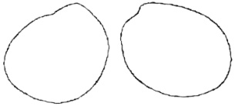  耳鼻疾患の有無及び障害の状況
１ 意見書の記載は、障害者の日常生活及び社会生活を総合的に支援するための法律第５９条第１項の規定による指定自立支援医療機関の医師又は知事が指定した医療機関の医師に限る。
２ 難聴児の補聴器の交付は、装用効果の高い側の耳に片側装用を原則とし、医療機関の医師が装用の必要を認めた場合に限り、２台交付することができる。
３ 障害者の日常生活及び社会生活を総合的に支援するための法律に基づく支給を優先して受けるよう取り扱うこととする。
上記のとおり意見する。
年 月 日 指定医療機関 所在地
名称
医師氏名（自署）

